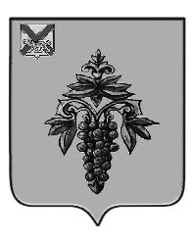

ДУМА

ЧУГУЕВСКОГО

МУНИЦИПАЛЬНОГО РАЙОНА

Р Е Ш Е Н И Е

О внесении изменений в решение Думы Чугуевского муниципального района от 13.12.2016 №141-НПА «Об утверждении положения о конкурсе на замещение вакантной должности муниципальной службы в органах местного самоуправления Чугуевского муниципального района» (в редакции решений от 01.06.2017 №218-НПА, от 29.10.2019 №487-НПА, от 27.11.2019 №500-НПА)

Принято Думой Чугуевского муниципального района
« 21» февраля 2020 года

Статья 1.

Внести в решение Думы Чугуевского муниципального района от 13 декабря 2016 года №141-НПА «Об утверждении Положения о конкурсе на замещение вакантной должности муниципальной службы в органах местного самоуправления Чугуевского муниципального района» (в редакции решений от 01.06.2017 №218-НПА, от 29.10.2019 №487-НПА, от 27.11.2019 №500-НПА) следующие изменения:
1) в подпункте «ж» пункта 1.4 статьи 1 слова «в порядке части 2» заменить словами «в порядке абзаца второго»;
2) в абзаце первом пункта 1.5 статьи 1 слова «поступать и находится на муниципальной службе» заменить словами «поступать и находиться на муниципальной службе».

Статья 2.
Настоящее решение вступает в силу со дня его официального опубликования.
Глава Чугуевского  муниципального района |  | Р.Ю. Деменев

«25» февраля 2020 года
№ 518-НПА

